Результаты деятельности МКК "Сахалинский Фонд развития предпринимательства" по состоянию на 01.07.2019
Предоставлено займов | Всего выданные |  | В том числе за 1-е полугодие. 2019 г. |  | Портфель на 01.07.2019 | Капитал на 01.04.2019г.
 | Кол-во | Сумма (тыс. руб.) | Кол-во | Сумма (тыс. руб.) | Сумма (тыс. руб.) | Сумма (тыс. руб.)
 | 714 | 930 299 | 59 | 112 959 | 285 309 | 388 163

Выданные займы по видам деятельности на 01.07.2019
Период |  | Грузовые и пассажир-ские перевозки | Торговля | Бытовые услуги | Производство | Сельское хозяйство | Рыболовство и рыбопереработка | Строитель-ство | Прочие | Итого
За весь период деятельности | Кол-во | 70 | 229 | 72 | 94 | 71 | 45 | 63 | 70 | 714
 | Сумма | 123 178 | 212 844 | 86 033 | 129 679 | 76 613 | 90 455 | 104 430 | 107 067 | 930 299
За 1-е полугодие 2019 г. | Кол-во | 12 | 19 | 3 | 7 | 7 | 1 | 5 | 5 | 59
 | Сумма | 25 380 | 32 225 | 5 000 | 14 175 | 7 538 | 2 200 | 13 500 | 12 941 | 112 959

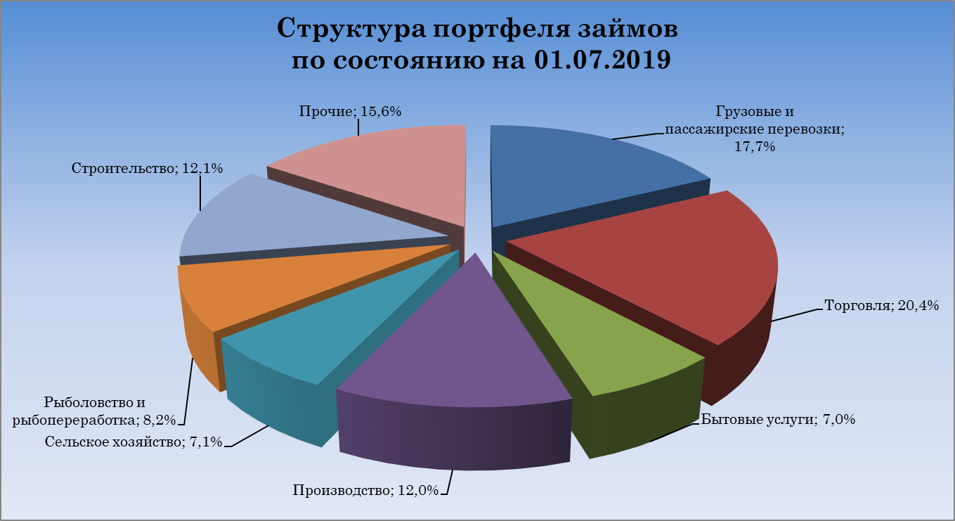

Результаты деятельности МКК "Сахалинский Фонд развития предпринимательства" по состоянию на 01.07.2019
Предоставлено поручительств | Всего выданные |  | В том числе за 2019 г. |  | Портфель сделок с АО «МСП Банк» на 01.07.2019г. |  | Гарантийный Капитал на 01.07.2019г
 | Кол-во | Сумма (тыс. руб.) | Кол-во | Сумма (тыс. руб.) | Кол-во | Сумма (тыс. руб.) | Сумма (тыс. руб.)
 | 394 | 1 450 947 | 39 | 172 272 | 4 | 18869 | 273102
Кредиты, обеспеченные поручительствами |  | 3 674 361 |  | 492 624 |  | 52159

Выданные поручительства по видам деятельности на 01.07.2019
Период |  | Грузовые и пассажир-ские перевозки | Торговля | Бытовые услуги | Производство | Сельское хозяйство | рыболовство и рыбопереработка | Строительство | Прочие | Итого
За весь период деятельности | Кол-во | 44 | 180 | 8 | 24 | 10 | 5 | 62 | 61 | 394
 | Сумма | 163 616 | 562 747 | 29 754 | 83 962 | 23 942 | 32 021 | 317 619 | 237 286 | 1 450 947
За 1-е полугодие 2019 г. | Кол-во | 9 | 11 | 2 | 2 | 1 | 1 | 7 | 6 | 39
 | Сумма | 30 240 | 43 607 | 5 583 | 11 000 | 315 | 2 500 | 49 052 | 29 975 | 172 272

Портфель поручительств по кредитам, банковским гарантиям и лизинговым сделкам на 01.07.2019, в т.р.
549 115,88

Портфель кредитов, банковских гарантий и лизинговых сделок, обеспеченных поручительством на 01.04.2019, в т.р.
1 380 852,00

